**Somas e Médias Instantâneas**

***Mário Leite***

...

Computar somas e calcular a média é uma atividade bem corriqueira nos programas numéricos; até as tarefas mais complexas como por exemplo, integrações e simulações, exigem a soma de valores e sua média em algum momento. Para os programadores iniciantes esta tarefa de obter médias de valores computados, embora simples, pode se tornar um pouco complicada em contextos mais elaborados. Somar valores e depois (com a soma final obtida) calcular a média de maneira estática é relativamente fácil; o problema é quando se quer obter a média em processos dinâmicos de digitação desses valores. Vamos supor que se deseja trabalhar com determinado valor médio a partir de um determinado ponto da entrada dos dados; isto é, trabalhar com um valor médio a partir de determinado momento em que a média dos valores digitados seja obtida. Neste caso o processo seria dinâmico e não estático como ocorre normalmente nos casos normais; esta é uma situação bem diferente daquelas que acontecem na prática diária e pode ser um desafio bem interessante para os programadores iniciantes.

O programa **“SomasMediasInstantaneas”**, codificado em Python, pode ser uma solução simples, porém eficaz para os programadores iniciantes, que podem usá-lo para desenvolver suas habilidades de Lógica de Programação. A **figura 1** mostra um exemplo de saída desse programa.

------------------------------------------------------------------------------------------------------------------------------------------

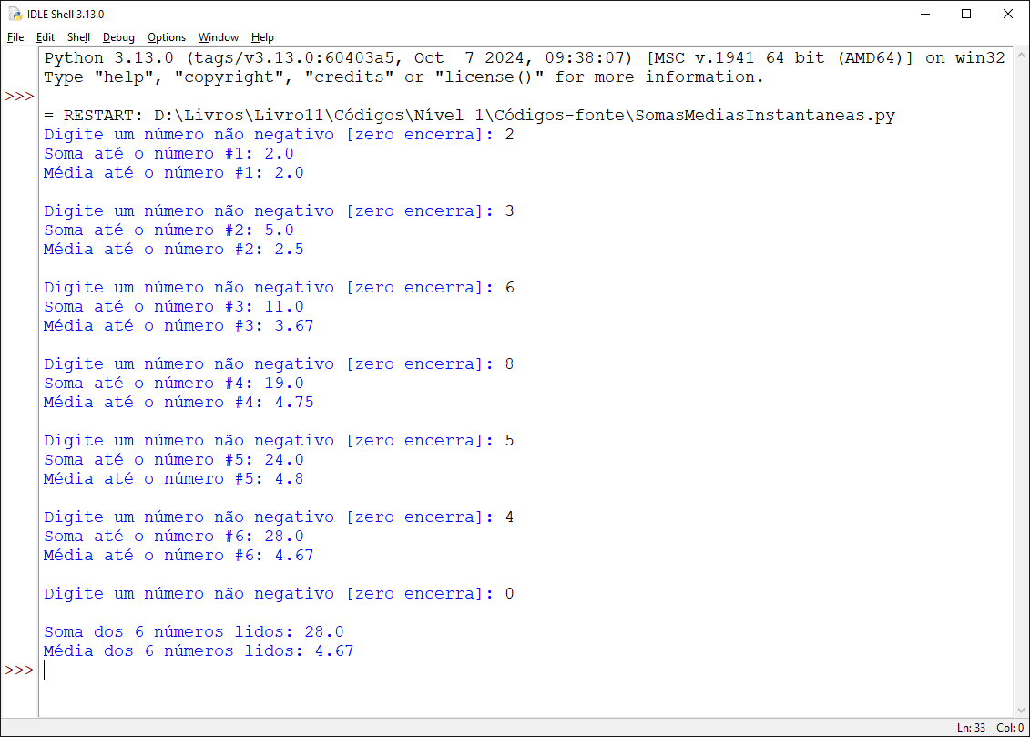

**Figura 1 - Exemplo de saída do programa “SomasMediasInstantaneas”**

'''

**SomasMediasInstantaneas.py**

------------------------------------------------------------------------------------

Vai lendo os **n** números e mostrando a soma e a média instantâneas dos valores lidos.

------------------------------------------------------------------------------------

'''

*#Iniciações gerais*

soma = 0.00

j = 0

*#Leitura dos números e processamento*

num = -1

**while**(num != 0):

num = **float**(**input**("Digite um número não negativo [zero encerra]: "))

**if**(num != 0):

j = j + 1

num = **abs**(num) *#considera o módulo do número*

soma = soma + num

media = soma / j

**print**(f"Soma até o número #**{j}**: **{round(soma, 2)}**")

**print**(f"Média até o número #**{j}**: **{round(media, 2)}**")

**print**()

**else**:

**break**

**print**()

**print**(f"Soma dos **{j}** números lidos: **{round(soma, 2)}**")

**print**(f"Média dos **{j}** números lidos: **{round(media, 2)}**")

**#Fim do programa "SomasMediasInstantaneas" --------------------------------**